9. Школьные печатные издания

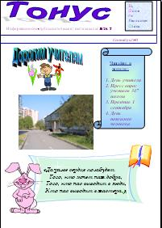
Выпускается общешкольная газета «Тонус». Периодичность издания:1 номер – в четверть. Газета адресована в первую очередь ученикам средней и старшей школы, но интересна и преподавателям, и родителям учеников.
Это периодическое издание
- освещает внеклассную жизнь школы,
- рассказывает о памятных датах, об истории школы и людях, которые в ней работали и учились;
- публикует стихи, статьи учащихся, что позволяет детям сделать первые шаги к профессии журналиста;
- знакомит читателей с результатами социологических опросов учеников и учителей,
- касается сотрудничества ОУ с муниципальным советом по вопросам гражданского воспитания школьников;
- отражает аспекты охраны здоровья и жизни учащихся.
Газета имеет множество цветных иллюстраций. Над созданием каждого номера работают ученики (корреспонденты, фотографы, писатели) и воспитательная служба ОУ.
В школе издаётся художественно-публицистический журнал «Воробей». Его тираж - 50 экземпляров. Это школьное издание адресовано ученикам 3-9 классов и их родителям. В журнале печатается художественный, познавательный материал, познавательно-развлекательный, профориентационный, аналитический. Большую часть материала номера составляют произведения учащихся школы: это и рассуждения, рассказы, сказки учеников, их стихи. Журнал отражает работу ОУ по проектам «Диалог культур», «На «ты» с английским». Здесь печатаются лучшие работы детей на английском языке. В каждом номере есть статьи о традициях, обычаях, которые существуют в англоязычных странах. Всё художественное оформление выполняют также ученики. В каждом номере есть страничка школьного психолога. К созданию этого журнала подключаются преподаватели разных школьных предметов и родители учеников. Вышло 7 номеров журнала «Воробей».

10. Методическая поддержка учителей ОУ

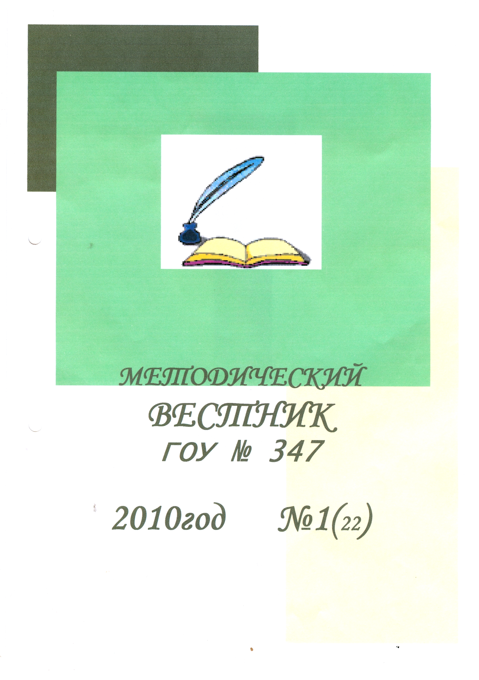
- Сопровождение индивидуальной программы профессионального саморазвития учителей методической службой.
- Опубликование опыта в школьном методическом журнале «Методический вестник»
- Издание методических пособий.
- Специальная подготовка на курсах в районе и городе.
- Взаимодействие с научно-методическими центрами: НМЦ Невского района, РГПУ им. А.И.Герцена, АППО
- Доступность Интернета.
- Составление индивидуальных программ профессионального саморазвития учителя.

Участие преподавателей в международных, всероссийских, региональных, городских конференциях и семинарах в 2009-2010 учебном году
№ | Тема конференции, семинара | Статус конференции, семинара | Где проходил, организаторы | Степень участия
 | Семинар ««Развитие творческого мышления учащихся в образовательном пространстве школы». | Городской | ГОУ СОШ №347 | Организация и проведение
 | Конференция по проблемам развития самоуправления в детских общественных объединениях и образовательных учреждениях в | Городской | 10.04.09  Комитет по молодежной политике СПБ  Музей Политической истории  ГОУ СПБГДТЮ | Слушатель на пленарном заседании, участник в работе по секциям
 | Региональная научно – практическая конференция «Служба практической психологии в системе образования». | Региональный | СПб АППО | Слушатель на пленарном заседании, участник в работе по секциям.
 | Городская Научно – практическая конференция «Школа и общество: взаимодействие и партнерство» | Городской | СПб АППО | Слушатель на пленарном заседании, участник в работе по секциям.
 | Городская научно – практическая конференция « Взаимодействие семьи и школы как средство профилактики правонарушении несовершеннолетних» | Городской | СПб АППО, администрация Невского района | Слушатель, участие в прениях.
 | Творческий слёт студенческих отрядов и детских делегаций образовательных учреждений Российской Федерации, работающих по методике И.П. Иванова «Звёзды дарят надежду – 5» в рамках педагогического форума | Всероссийский | Комитет образования Санкт-Петербурга | Организация и проведение слета «Звёзды дарят надежду – 5»
 | Научная конференция «Историко-культурное и современное в педагогике общей заботы». | Городской | АППО,  ЛГПУ имени А.И. Герцена | Слушатель, участие в прениях.
 | Студенческая ассамблея «Методика коллективного творческого воспитания и современность». | Всероссийский | РГПУ им. А. И. Герцена, | Слушатель, участие в прениях.
 | Педагогические чтения «Страницы жизни Игоря Петровича Иванова и эпизоды коммунарского движения». | Городской | Санкт-Петербургская общественная организация «Педагогика социального творчества» | Слушатель, участник в работе по секциям.

Участие преподавателей в международных, всероссийских, региональных, городских конкурсах, акциях, фестивалях в 2009-2010 учебном году
№ | Название конкурса, акции, фестиваля | Статус конкурса, акции, фестиваля | Когда, где проходил, организаторы | Степень участия (участник, призер, победитель)
 | Фестиваль педагогических идей «Открытый урок» | Всероссийский | Москва издательский дом «Первое сентября» | Диплом, сертификат
 | Фестиваль творческих и исследовательских работ учащихся «Портфолио» | Всероссийский | Москва издательский дом «Первое сентября» | Диплом
 | Всероссийский День бегуна | Всероссийский | Комитет по спорту | Сертификат участника
 | Акция «Лыжня России» | Всероссийский | Комитет по спорту | Сертификат участника
 | Региональное детско-юношеское гражданско-патриотическое общественное движение «Союз юных петербуржцев» Участие в акциях, проектах и программах. | Региональный | Сентябрь-май 2008-2009  ГДТЮ | Победители отдельных этапов проекта «Наследники-Хранители»
 | Акция «Посылка солдату» | Городской  Региональный | Декабрь 2008 ГДТЮ  «Союз юных петербуржцев Декабрь | Благодарность ГДТЮ

11. Наиболее яркие достижения ОУ

- Ученики вовлечены в исследовательскую культурологическую деятельность через изучение дополнительных программ (таких как мифология, диалог, страноведение), через разнообразную работу по иностранным языкам, через многоплановую внеклассную социально-патриотическую работу и продуманную политику взаимодействия семьи и школы. Это позволяет делать вывод, о воспитании учащихся на основе чувства сопричастности культуре и осознание себя как продолжателя культурных традиций семьи, города, своей страны.
- Есть позитивная динамика в когнитивном развитии (образное, исследовательское, логическое, критическое мышление) учащихся, занимающихся по экспериментальной программам. Выявлен высокий уровень сформированности определённых типов мышления, что подтверждено результатами независимого психологического тестирования учащихся представителями ПМСЦ Невского района С-Пб.
- Успешно участвуют школьники в олимпиадах по иностранным языкам.
- Созданы новые общешкольные традиции, связанные с праздниками англоязычных стран.
- В начальной школе ученики ставят спектакли на английском языке.
- Создана исследовательская лаборатория педагогов и учеников; используются метод проектов и портфолио. Подготовлены рабочие методические пособия для учителей к развивающим образовательным программам.
- Разработаны методы и приёмы ученической коммуникации на основе детского самоуправления.
- Налажена работа учителей, родителей и учеников в школьной социальной сети «Дневник.ру»
- В школе организованы условия для участия и проведения экспериментов: создан климат наибольшего благоприятствования нововведениям в учительском коллективе, среди родителей и учеников, оптимально включены инновационные занятия в общее течение учебно-воспитательного процесса.
- Накоплен позитивный опыт ведения развивающих и культурологических предметов в рамках школы-лаборатории.
12. Основные сохраняющиеся проблемы ОУ.
Главные направления ближайшего развития ОУ

Основными проблемами функционирования школы являются:
- доминирование традиционных форм работы в работе части классных руководителей с детским коллективом и с родителями;
- декларативность подходов части педагогов к определению воспитывающей и развивающей функции осуществляемого процесса образования;
- непроработанность форм и техники формирования у учащихся понятийного и диалектического мышления.
- Зафиксировано некоторое снижение учебных показателей по отдельным предметам.
В 2010-2011 учебном году школа будет осуществлять работу над новой методической темой: «Школа европейской культуры как центр творческой деятельности учащихся и педагогов»
Основные задачи, стоящие перед ОУ:
- развитие прогностических и аналитических способностей, проектного мышления;
- формирование культуры мыследеятельности, культуры умственного труда и овладение базовыми видами научной деятельности;
- совершенствование внедряемых образовательных технологий с учетом информационной среды и интерактивных технологий;
- доработка системы контроля качества образования с использованием вариативного открытого мониторинга;
- широкое использование тестирования для обеспечения психологической и технической подготовленности учащихся к ЕГЭ;
- гуманитаризация учебного и воспитательного процесса через осуществление образования в контексте мировой и национальной культуры, возвращение образовательного процесса к человеку как к основному предмету и цели обучения;
- совершенствование информационно-технического, материального обеспечения образовательного процесса;
- дальнейшая валеологизация учебного процесса, внедрение системы охраны здоровья учащихся, мониторинг здоровья учащихся.

